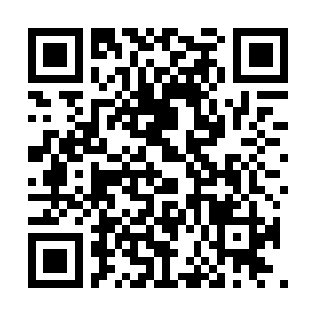
運動会 会場
志方東公園 芝生広場
(34.83985, 134.85236)

